
MAGÍSTER EN CIENCIA DE DATOS E INTELIGENCIA ARTIFICIAL
MCDI501: Estadística Computacional para la Toma de Decisiones
Evaluación Sumativa 3
Modelamiento Predictivo Integrado
Informe técnico grupal · 60 %
Título del proyecto: | Incumplimiento de plazos en envíos de comercio electrónico
Grupo: | 6
Integrantes: | Marco Álvarez Araya · Ricardo Jaramillo
Dataset: | E-Commerce Shipping Data (Kaggle)
Docente: | Dr. Jean Paul Maidana González
Fecha: | 28/10/2026
Repositorio GitHub: | github.com/RJaramilloP/mcdi501-ecommerce-grupo6

Información de la evaluación
Fase del proyecto: | Fase 4: Presentación y comunicación
Modalidad: | Grupal
Ponderación: | 60 % de la nota final
Entregables: | Informe final PDF (máx. 10 págs.) · Notebook maestro .ipynb · Presentación (video o en vivo) · Repositorio GitHub completo
Resultados de aprendizaje: | RA1, RA2, RA3 (esta evaluación los integra).
Prerrequisitos: | Sumativas 1 y 2 completadas (usarán sus resultados).

Conexión con evaluaciones anteriores
Este informe cierra el proyecto del Grupo 6 y cada decisión se apoya en S1 y S2. Desde S1 se toman la ausencia de faltantes, las correlaciones con el retraso y el bloque inicial ID ≤ 3.135. Desde S2 se toman el reporte de resultados validados y sus ocho recomendaciones, ejecutadas una a una (Tabla 9). La Formativa 2 aportó la máscara de faltantes y la partición, que aquí se reutilizan.

Índice

1. Manejo inteligente de datos faltantes 2
1.1 Referencia al análisis de faltantes de S1 2
1.2 Imputación mediante regresión lineal múltiple 3
1.3 Comparación de estrategias de imputación 3
2. Clasificación mediante regresión logística 4
2.1 Preparación de datos informada por S1 4
2.2 Selección de variables informada por S1 y S2 4
2.3 Evaluación de estabilidad mediante bootstrap 5
2.4 Diagnóstico de supuestos 6
2.5 Evaluación de desempeño predictivo 6
3. Análisis comparativo del impacto de la imputación 7
4. Síntesis integrada 7
5. Presentación del proyecto 8
6. Bibliografía 9

1. Manejo inteligente de datos faltantes

1.1 Referencia al análisis de faltantes de S1
S1 documentó 0 faltantes en las 12 variables (Álvarez Araya y Jaramillo, 2026a, Tabla 1). Por eso, siguiendo las instrucciones del curso, en la Formativa 2 se eliminó una sola vez, completamente al azar (MCAR), el 12 % de los valores de dos variables numéricas: 1.320 por variable, con semilla 42. La máscara (solo ID y variable) está versionada en el repositorio, y el notebook de S3 la verifica antes de usarla. Se eligió el costo porque es el único parámetro robusto de S2. Se eligió el peso porque es la variable bimodal que S2 advirtió no imputar con un supuesto normal. El patrón es MCAR por construcción, no por supuesto (Little y Rubin, 2019). La Formativa 2 lo comprobó con 20 contrastes entre envíos con y sin faltante, ninguno significativo (p mínimo 0,061; Holm = 1). Como se conocen los valores eliminados, cada estrategia puede evaluarse por su error de imputación, algo imposible con faltantes reales (Tabla 1).
Tabla 1. Faltantes MCAR inducidos por conjunto (12 % por variable en el archivo completo).
Variable | Completo (10.999) | ID > 3.135 (7.864) | Entrenamiento (5.504) | Prueba (2.360)
Costo | 1.320 (12,0 %) | 959 (12,2 %) | 641 (11,6 %) | 318 (13,5 %)
Peso | 1.320 (12,0 %) | 936 (11,9 %) | 647 (11,8 %) | 289 (12,2 %)
Ambas | — | — | 75 (1,4 %) | 41 (1,7 %)
Fuente: S3/resultados/tablas/s3_tab01_resumen_faltantes.csv

1.2 Imputación mediante regresión lineal múltiple
Predictores. Se parte de la matriz de Spearman de S1 (Álvarez Araya y Jaramillo, 2026a, Figura 4) y se aplica el criterio de estabilidad de S2: un predictor se usa si su correlación con la variable a imputar supera 0,1 en valor absoluto en el completo y en ID > 3.135, con el mismo signo (Tabla 2). La variable objetivo no se usa, para no trasladar información del resultado a los predictores. Tampoco se usan llamadas ni calificación, por la posible fuga de información señalada en S2 (recomendación 3). Quedan tres predictores por variable: la otra variable con faltantes, las compras previas y la importancia del producto (dos indicadores), que se agrega porque el peso medio difiere entre sus niveles. El descuento queda fuera aunque en S1 se correlaciona con el peso (−0,316): en ID > 3.135 esa correlación es 0,001. Es la misma dependencia del bloque que S2 documentó para su relación con el retraso.
Tabla 2. Selección de predictores de imputación con la matriz de S1 y el criterio de estabilidad de S2 (calificación excluida por fuga y sin correlación).
Imputa | Predictor | ρ S1 (completo) | ρ ID > 3.135 | Decisión | Motivo
Costo | Peso | −0,132 | −0,374 | Usar | Correlación estable en ambos conjuntos
Costo | Compras previas | 0,194 | 0,230 | Usar | Correlación estable en ambos conjuntos
Costo | Descuento | −0,116 | 0,006 | Excluir | Correlación débil o dependiente del bloque
Costo | Llamadas | 0,294 | 0,345 | Excluir | Posible fuga (S2, recomendación 3)
Peso | Costo | −0,132 | −0,374 | Usar | Correlación estable en ambos conjuntos
Peso | Compras previas | −0,235 | −0,372 | Usar | Correlación estable en ambos conjuntos
Peso | Descuento | −0,316 | 0,001 | Excluir | Correlación débil o dependiente del bloque
Peso | Llamadas | −0,233 | −0,383 | Excluir | Posible fuga (S2, recomendación 3)
Fuente: S3/resultados/tablas/s3_tab02_predictores_imputacion.csv
Ajuste y supuestos. Cada regresión se ajustó por mínimos cuadrados solo con los 4.291 envíos de entrenamiento con ambas variables observadas, y se aplicó sin reajustar a entrenamiento y prueba, sin fuga de información. Las regresiones explican el 21,4 % del costo y el 30,0 % del peso. En ambas domina la otra variable con faltantes: costo = −0,0140 por gramo de peso; peso = −13,7 g por unidad de costo, −283 g por compra previa y +795 g si la importancia es alta (todos p < 0,001). Los envíos sin ninguno de los dos valores (75 en entrenamiento y 41 en prueba) se imputaron de forma encadenada, alternando ambas regresiones desde las medianas hasta converger (17 iteraciones), en la línea de van Buuren y Groothuis-Oudshoorn (2011). Los residuos no se correlacionan con los ajustados (0,000: linealidad en media) y los VIF son bajos (≤ 1,15). Breusch-Pagan detecta heterocedasticidad (p < 0,001) y los residuos del peso forman dos bandas (Figura 1c), reflejo de su bimodalidad: afectan los errores estándar de la regresión de imputación, no su predicción media. Fuera de muestra, el RMSE contra los valores verdaderos de prueba es 42,8 para el costo y 1.298 g para el peso, frente a desviaciones estándar de 47,9 y 1.587 g. Se imputaron 641 y 647 valores en entrenamiento y 318 y 289 en prueba.

1.3 Comparación de estrategias de imputación
Se comparan las tres estrategias pedidas: eliminación de casos, mediana del entrenamiento (la de la F2) y regresión. Como S2 recomendó para el peso métodos que conserven su forma (recomendación 5), se agregan como sensibilidad la regresión con residuo empírico y el emparejamiento predictivo (PMM, 5 donantes; Tabla 3).
Tabla 3. Comparación de estrategias: tamaño, error contra los valores eliminados, distribución y correlaciones de S1 (* sensibilidad).
Estrategia | n ent. / prueba | RMSE costo | RMSE peso (g) | Sesgo peso (g) | DE peso / real | KS peso | % peso 2.000-3.999 g | ρ costo-peso | ρ peso-retraso
Eliminación | 4.291 / 1.794 | — | — | — | 1,000 | 0,005 | 0,03 | −0,376 | −0,018
Mediana | 5.504 / 2.360 | 47,5 | 1.635 | 469 | 0,946 | 0,062 | 0,03 | −0,322 | −0,022
Regresión | 5.504 / 2.360 | 43,0 | 1.311 | −61 | 0,958 | 0,029 | 5,21 | −0,450 | −0,028
Regresión + residuo* | 5.504 / 2.360 | 60,1 | 1.849 | −48 | 0,998 | 0,028 | 4,49 | −0,399 | −0,022
PMM* | 5.504 / 2.360 | 60,2 | 1.509 | 71 | 0,996 | 0,003 | 0,03 | −0,371 | −0,027
Verdaderos | 5.504 / 2.360 | — | — | — | 1,000 | 0,000 | 0,04 | −0,374 | −0,023
Fuente: S3/resultados/tablas/s3_tab04_comparacion_estrategias.csv
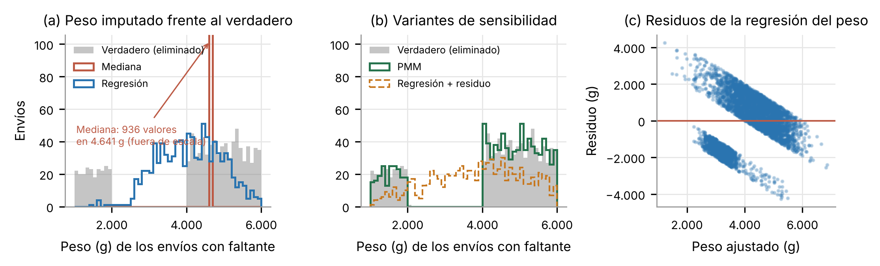
Figura 1. (a) Peso imputado por mediana y regresión frente al valor verdadero eliminado; (b) variantes de sensibilidad; (c) residuos de la regresión del peso.
Fuente: elaboración propia con el notebook de S3 · S3/resultados/figuras/s3_fig01_imputacion.png
Lectura. La eliminación pierde el 22,0 % de los envíos. La regresión tiene el menor error: baja el RMSE del peso de 1.635 g (mediana) a 1.311 g y el del costo de 47,5 a 43,0, y elimina el sesgo de la mediana (469 g en el peso, porque la mediana cae en el modo superior). Su costo es triple. Encoge la dispersión (DE del peso al 95,8 % de la real). Exagera la correlación costo-peso (−0,450 frente a −0,374), porque coloca cada valor sobre la recta. Y deja un 43,6 % de los pesos imputados (5,2 % de todos los pesos) entre 2.000 y 3.999 g, donde los datos reales tienen 0,04 %: predice valores medios que no existen en una variable bimodal, como anticipó S2. PMM conserva la forma (KS = 0,003) a cambio de más error puntual (1.509 g). Las correlaciones con el retraso quedan en torno a 0,034 (costo) y −0,023 (peso) con todas las estrategias. Decisión: se adopta la regresión, porque minimiza el error, conserva los 7.864 envíos y usa la estructura de S1 validada en el subconjunto. Sus costos quedan declarados, y la sección 3 comprueba que no cambian las conclusiones.

2. Clasificación mediante regresión logística

2.1 Preparación de datos informada por S1
Se usa el conjunto imputado por regresión, con la partición 70/30 estratificada dentro de ID > 3.135 de la F2 (5.504 / 2.360 envíos; 43,6 % fuera de plazo en ambos). La partición aleatoria es válida en este régimen porque el bootstrap por bloques de S2 no encontró estructura según el orden del archivo (razón de errores estándar de 0,92 a 1,01). En el completo, en cambio, crecía 11,3 veces. Candidatas: variables conocidas antes del despacho (costo, peso, compras previas, descuento, importancia, medio de transporte, bloque de almacén y género). Atípicos de S1: se conservan, porque no son errores. En ID > 3.135 el descuento no tiene atípicos y las compras previas tienen valores altos (hasta 10) que son conteos válidos. Las numéricas se estandarizan con la media y la desviación estándar de los valores observados del entrenamiento, una escala común a todas las estrategias. Las categóricas usan indicadores. Las clases están casi balanceadas, pero las probabilidades se concentran cerca de la tasa base, y con umbral 0,5 el recall de la F2 fue 0,001. Por eso la clasificación usa ponderación de clases. La inferencia (Wald y bootstrap) usa la máxima verosimilitud sin ponderar.

2.2 Selección de variables informada por S1 y S2
Se construyeron tres modelos con criterios distintos, según la indicación del docente y el apunte de selección de variables (Maidana, 2026). M1 · Validado por S1 y S2: importancia alta, costo y peso, las variables con evidencia dentro de ID > 3.135 en S2 (el modelo de la F2). M2 · Stepwise por AIC: selección bidireccional desde el modelo vacío, con las categóricas como grupo. Agregó el costo (AIC 7.541,36 → 7.535,25), la importancia (7.533,26) y el descuento (7.533,19). Este último reduce el AIC en solo 0,08, muy por debajo de las 2 unidades que suelen leerse como mejora. La misma selección por BIC no incorpora ninguna variable: ninguna compensa la penalización ln(n) = 8,61. M3 · Reducido: solo la importancia alta, la única señal que S1 y S2 encontraron en ambos conjuntos. Para elegir el modelo final sin usar la prueba se aplicó validación cruzada estratificada de 5 particiones en el entrenamiento, con la regla de un error estándar: entre los modelos a menos de un error estándar del mejor se elige el más simple (James et al., 2013). La Tabla 4 resume coeficientes y odds ratios (Cerda et al., 2013; Sperandei, 2014) y la Tabla 5, el ajuste.
Tabla 4. Odds ratios de los tres modelos (numéricas por desviación estándar).
Modelo | Término | OR [IC 95 % Wald] | p | p Holm
M1 | Importancia alta | 1,209 [0,994; 1,470] | 0,057 | 0,172
M1 | Costo (por DE) | 1,065 [0,998; 1,136] | 0,059 | 0,172
M1 | Peso (por DE) | 0,957 [0,897; 1,021] | 0,186 | 0,186
M2 | Costo (por DE) | 1,086 [1,027; 1,149] | 0,004 | 0,016
M2 | Importancia alta | 1,128 [0,923; 1,380] | 0,239 | 0,300
M2 | Importancia media | 0,906 [0,810; 1,013] | 0,084 | 0,253
M2 | Descuento (por DE) | 0,962 [0,912; 1,014] | 0,150 | 0,300
M3 | Importancia alta | 1,168 [0,962; 1,417] | 0,116 | 0,116
Fuente: S3/resultados/tablas/s3_tab06_coeficientes_modelos.csv
Tabla 5. Ajuste, validación cruzada y discriminación en prueba de los tres modelos (IC bootstrap y prueba de permutación con 10.000 réplicas).
Modelo | Variables | AIC | BIC | Pseudo-R² | p LR | CV-AUC (EE) | AUC prueba [IC 95 %] | p perm.
M1 | Importancia alta, costo, peso | 7.534,5 | 7.560,9 | 0,0017 | 0,005 | 0,525 (0,003) | 0,515 [0,492; 0,539] | 0,104
M2 | Costo, importancia, descuento | 7.533,2 | 7.566,3 | 0,0021 | 0,003 | 0,526 (0,008) | 0,507 [0,484; 0,531] | 0,274
M3 | Importancia alta | 7.540,9 | 7.554,1 | 0,0003 | 0,116 | 0,506 (0,002) | 0,508 [0,497; 0,519] | 0,064
Fuente: S3/resultados/tablas/s3_tab06b_ajuste_modelos.csv, s3_tab07_seleccion_cv.csv y s3_tab13_desempeno_modelos.csv
El mejor CV-AUC es el de M2 (0,526; EE 0,008). M1 queda dentro de un error estándar (0,525) con un parámetro menos y M3 queda fuera (0,506). El modelo final es M1, el validado por S1 y S2. En M1 la importancia alta tiene OR = 1,21: los envíos de importancia alta tienen odds de retraso un 21 % mayores, la dirección de S1 y S2. Cada desviación estándar de costo multiplica las odds por 1,065, y cada una de peso, por 0,957. Ningún término resiste Holm. En M2 el costo sí resiste Holm (p = 0,016), con un efecto igualmente pequeño (OR = 1,086). Es notable el contraste: M1 difiere del modelo nulo según la razón de verosimilitudes (p = 0,005), pero su pseudo-R² de McFadden es 0,0017. La significancia en entrenamiento no implica utilidad predictiva (Wasserstein y Lazar, 2016).

2.3 Evaluación de estabilidad mediante bootstrap
Como en S2, se remuestrearon con reemplazo los 5.504 envíos de entrenamiento 10.000 veces, reajustando M1 en cada remuestra (todas convergieron). Para cada coeficiente se calcularon los IC percentil y BCa al 95 %, con z₀ de la distribución bootstrap y la aceleración a por jackknife sobre los 5.504 envíos (Efron y Tibshirani, 1993), y se compararon con el IC de Wald. Los IC de los odds ratios son el exponencial de los de los coeficientes (Tabla 6). Un parámetro es inestable si su IC bootstrap incluye OR = 1. Además, se repitió el stepwise por AIC en 1.000 remuestras, para medir la estabilidad de la selección (Figura 2b).
Tabla 6. Bootstrap del modelo final M1 (10.000 remuestras): coeficientes, odds ratios e IC.
Término | Coef. | IC Wald | IC percentil | IC BCa | OR [IC BCa] | EE boot. / Wald | Mismo signo | Estado
Intercepto | −0,274 | [−0,330; −0,218] | [−0,330; −0,219] | [−0,330; −0,219] | 0,760 [0,719; 0,803] | 0,995 | 100,0 % | —
Importancia alta | 0,189 | [−0,006; 0,385] | [−0,010; 0,381] | [−0,010; 0,381] | 1,209 [0,990; 1,463] | 1,004 | 96,8 % | Inestable
Costo (por DE) | 0,063 | [−0,002; 0,127] | [−0,004; 0,128] | [−0,004; 0,129] | 1,065 [0,996; 1,137] | 1,016 | 96,7 % | Inestable
Peso (por DE) | −0,044 | [−0,109; 0,021] | [−0,108; 0,021] | [−0,108; 0,022] | 0,957 [0,898; 1,022] | 1,009 | 90,5 % | Inestable
Fuente: S3/resultados/tablas/s3_tab08_bootstrap_coeficientes.csv
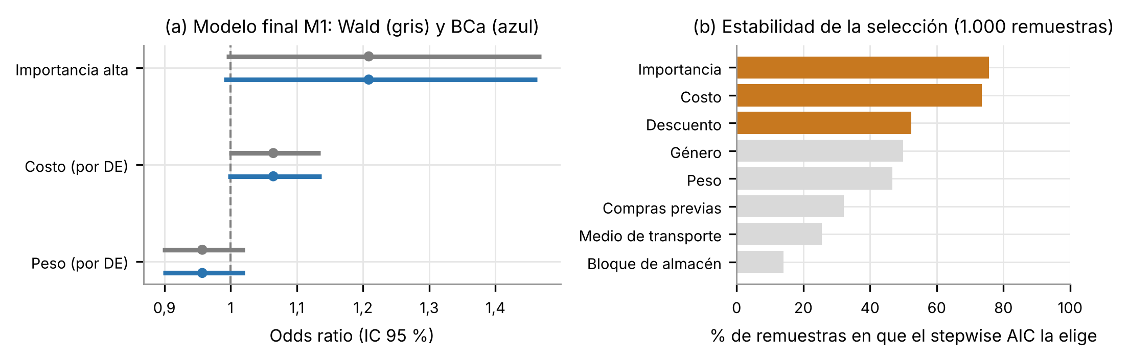
Figura 2. (a) Odds ratios del modelo final con IC de Wald (gris) y BCa (azul); (b) porcentaje de remuestras en que el stepwise por AIC elige cada variable (en naranja, las de M2).
Fuente: elaboración propia con el notebook de S3 · S3/resultados/figuras/s3_fig02_bootstrap.png
Lectura. El bootstrap coincide con Wald: la razón de errores estándar va de 0,995 a 1,016 y |z₀| ≤ 0,008. Con 5.504 envíos y sin separación, la normalidad asintótica del estimador se sostiene, como S2 anticipó para muestras grandes. Los tres coeficientes son inestables: sus IC BCa incluyen OR = 1 y el signo se mantiene en el 96,8 % (importancia alta), 96,7 % (costo) y 90,5 % (peso) de las remuestras. Son efectos pequeños, compatibles con cero, coherentes con la potencia de 49 % que S2 estimó para la importancia alta. La selección también es inestable: el stepwise elige la importancia en el 75,6 % de las remuestras y el costo en el 73,5 %, pero el descuento solo en el 52,4 %, casi como el género (49,9 %), que M2 no incluye. La presencia del descuento en M2 es circunstancial.

2.4 Diagnóstico de supuestos
Multicolinealidad: VIF máximo 1,36 en M1 y 1,08 en M2. Linealidad en el logit (Box-Tidwell, término x·ln x; Hosmer et al., 2013): no se rechaza para el costo (p = 0,430) ni para el peso (p = 0,122). Observaciones influyentes: 75 envíos superan 4/n en la distancia de Cook, pero su máximo es 0,0012, lejos de 1. Como grupo sí pesan: el 88,0 % son de importancia alta (8,2 % del entrenamiento), con 78,7 % de retrasos, y excluirlos mueve el coeficiente de la importancia alta 1,95 errores estándar. Su estimación descansa en una categoría pequeña, otra razón de su inestabilidad. Residuos y calibración: ningún residuo de Pearson supera 2 en valor absoluto, y Hosmer-Lemeshow no rechaza el ajuste (p = 0,617; Figura 3). Pero las probabilidades por decil solo van de 0,400 a 0,478: el modelo cumple los supuestos y está calibrado, pero apenas se separa de la tasa base.
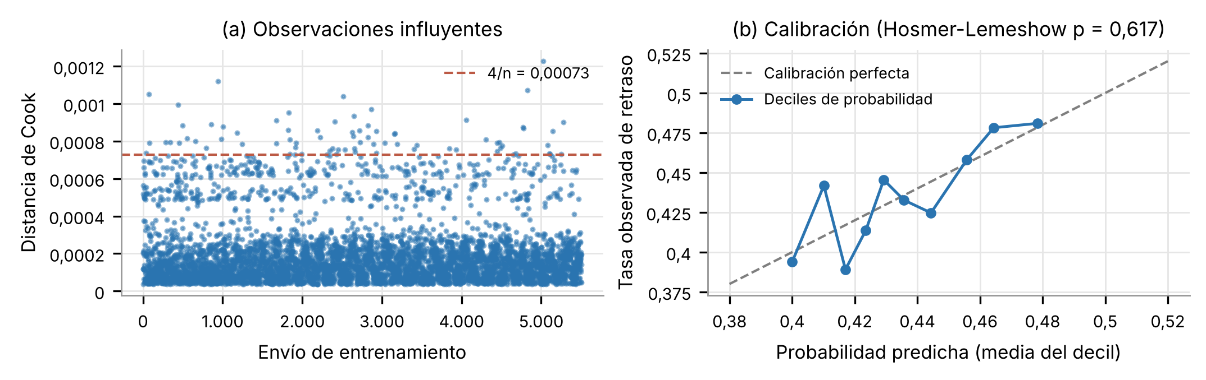
Figura 3. (a) Distancia de Cook de los envíos de entrenamiento (umbral 4/n); (b) calibración por deciles de probabilidad.
Fuente: elaboración propia con el notebook de S3 · S3/resultados/figuras/s3_fig03_diagnostico.png

2.5 Evaluación de desempeño predictivo
Tabla 7. Matrices de confusión y métricas de los tres modelos (clasificador ponderado por clase; positivo = fuera de plazo).
Modelo | Conjunto | VN | FP | FN | VP | Accuracy | Precision | Recall | F1 | AUC
M1 | Entrenamiento | 1.773 | 1.332 | 1.268 | 1.131 | 0,528 | 0,459 | 0,471 | 0,465 | 0,529
 | Prueba | 756 | 575 | 552 | 477 | 0,522 | 0,453 | 0,464 | 0,458 | 0,515
M2 | Entrenamiento | 1.604 | 1.501 | 1.124 | 1.275 | 0,523 | 0,459 | 0,531 | 0,493 | 0,530
 | Prueba | 664 | 667 | 494 | 535 | 0,508 | 0,445 | 0,520 | 0,480 | 0,507
M3 | Entrenamiento | 2.867 | 238 | 2.187 | 212 | 0,559 | 0,471 | 0,088 | 0,149 | 0,506
 | Prueba | 1.237 | 94 | 940 | 89 | 0,562 | 0,486 | 0,086 | 0,147 | 0,508
Línea base | Prueba | 1.331 | 0 | 1.029 | 0 | 0,564 | — | 0,000 | — | 0,500
Fuente: S3/resultados/tablas/s3_tab13_desempeno_modelos.csv y s3_tab14_matrices_confusion.csv
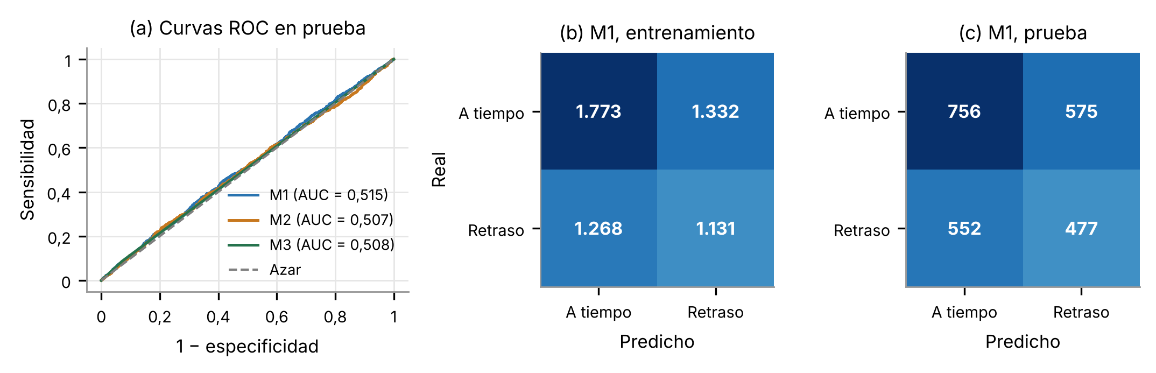
Figura 4. (a) Curvas ROC de los tres modelos en prueba; (b) y (c) matrices de confusión de M1 en entrenamiento y prueba.
Fuente: elaboración propia con el notebook de S3 · S3/resultados/figuras/s3_fig04_desempeno.png
Los tres modelos tienen AUC de prueba entre 0,507 y 0,515. Todos sus IC incluyen 0,5 y ninguna prueba de permutación es significativa (Tabla 5; Ojala y Garriga, 2010). Las curvas ROC se confunden con la diagonal (Figura 4a), y las matrices de confusión de la Tabla 7 muestran el mismo patrón en entrenamiento y prueba. En la escala del curso, ninguno es mejor que el azar (Cerda y Cifuentes, 2012). El modelo final confirma en prueba lo que anticipó la validación cruzada: AUC = 0,515 [0,492; 0,539], sin sobreajuste (entrenamiento 0,529). Con ponderación de clases, su recall de prueba sube de 0,001 (F2, umbral 0,5) a 0,464, pero la precision (0,453) apenas supera la tasa base de 0,436, y la accuracy (52,2 %) queda bajo la línea base (56,4 %). M3 casi no marca retrasos (recall 0,086) y M2 cambia precision por recall, sin mejorar el AUC. En el contexto del problema, dentro del régimen ID > 3.135 las variables conocidas antes del despacho no permiten anticipar qué envíos se retrasarán: marcar los envíos que el modelo señala equivale a marcarlos al azar. Se mantiene M1 como modelo final por validación, parsimonia y estabilidad de la selección, no por su desempeño.

3. Análisis comparativo del impacto de la imputación
El modelo final se ajustó con cada estrategia, con la misma partición y la misma escala. Como referencia se agregó el ajuste con los valores verdaderos, posible solo porque los faltantes se indujeron. Así se mide cuánto se aleja cada estrategia del resultado sin faltantes (Tabla 8).
Tabla 8. Modelo final ajustado con cada estrategia de faltantes y con los valores verdaderos (OR con IC de Wald 95 %; desvío respecto de la referencia en errores estándar).
Estrategia | n ent. | OR importancia alta | OR costo | OR peso | AUC prueba | Accuracy | Desvío máx. (EE)
Valores verdaderos | 5.504 | 1,197 [0,985; 1,455] | 1,068 [1,006; 1,135] | 0,971 [0,914; 1,032] | 0,518 | 0,516 | —
Eliminación | 4.291 | 1,137 [0,911; 1,418] | 1,051 [0,981; 1,125] | 0,968 [0,904; 1,037] | 0,510 | 0,521 | 0,54
Mediana | 5.504 | 1,202 [0,989; 1,461] | 1,066 [1,002; 1,134] | 0,961 [0,903; 1,022] | 0,515 | 0,523 | 0,34
Regresión | 5.504 | 1,209 [0,994; 1,470] | 1,065 [0,998; 1,136] | 0,957 [0,897; 1,021] | 0,515 | 0,522 | 0,45
Fuente: S3/resultados/tablas/s3_tab15_impacto_imputacion.csv
La estrategia de faltantes no cambia las conclusiones. Con las tres, y con los valores verdaderos, la importancia alta tiene OR > 1 con un IC que incluye 1, el costo un efecto positivo pequeño y el peso un efecto negativo cercano a 0. El AUC de prueba va de 0,510 a 0,518, siempre indistinguible del azar. Contra la referencia, el mayor desvío de un coeficiente es 0,54 errores estándar con la eliminación, 0,34 con la mediana y 0,45 con la regresión. Todos son menores que un error estándar: para este modelo las estrategias son equivalentes. La eliminación pierde 1.213 envíos y ensancha los IC, pero con faltantes MCAR no introduce sesgo. La regresión desplaza algo más el peso porque exageró la correlación costo-peso (sección 1.3). Recomendaciones: (1) con faltantes MCAR cercanos al 12 % y predictores débiles, imputar por regresión, que minimiza el error y conserva el tamaño muestral; (2) si el mecanismo fuera MAR, la eliminación dejaría de ser insesgada y la ventaja de imputar con predictores crecería; (3) si el peso fuera un predictor central, usar PMM o imputación múltiple, que conservan su bimodalidad y propagan la incertidumbre de la imputación.

4. Síntesis integrada
Resumen ejecutivo. Se modeló el incumplimiento de plazos de envíos de comercio electrónico con regresión logística, en el régimen ID > 3.135 y con variables conocidas antes del despacho. El modelo final (importancia alta, costo y peso) cumple los supuestos, está calibrado y sus coeficientes se estiman con precisión (10.000 remuestras bootstrap concuerdan con Wald). Pero no discrimina mejor que el azar: AUC de prueba 0,515 [0,492; 0,539], prueba de permutación p = 0,104. El mismo modelo alcanza un AUC de 0,677 si se evalúa con el bloque inicial mezclado en la prueba, y 0,501 en envíos posteriores. La capacidad predictiva aparente del archivo proviene del bloque inicial.
Introducción. El problema es anticipar qué envíos llegarán fuera de plazo, para priorizar seguimiento o recursos. La base, publicada por Prachi13 (s. f.), reúne 10.999 envíos y 12 variables, con 59,7 % de retrasos. Su rasgo central, detectado en S1, es que el primer bloque del archivo (3.135 envíos) está 100 % fuera de plazo y concentra los descuentos mayores a 10, que separan perfectamente las clases.
Metodología integrada (S1 → S2 → S3). S1 caracterizó la base (sin faltantes, correlaciones, atípicos, bloque inicial) con estadística descriptiva e inferencia (Álvarez Araya y Jaramillo, 2026a). S2 validó cada resultado con bootstrap, permutación, Monte Carlo y análisis de robustez, y concluyó que 13 de 16 resultados dependen del bloque y que solo la importancia alta conserva dirección y magnitud (Álvarez Araya y Jaramillo, 2026b). S3 llevó esa evidencia al modelamiento: faltantes MCAR controlados, imputación con predictores estables, tres modelos con selección validada, bootstrap de coeficientes y de la selección, diagnóstico completo y contraste con el archivo completo, con statsmodels (Seabold y Perktold, 2010) y scikit-learn (Pedregosa et al., 2011). La Tabla 9 muestra cómo cada recomendación de S2 decidió algo en S3.
Tabla 9. Recomendaciones del reporte de resultados validados de S2 y su ejecución en S3.
Recomendación de S2 | Aplicación en S3 | Sección
1. Modelar en ID > 3.135; repetir en el completo; partición que respete el orden | Modelos en ID > 3.135. En el completo, partición aleatoria (AUC 0,677) frente a partición por orden (0,501). En ID > 3.135, partición aleatoria justificada por el bootstrap por bloques (sin estructura por orden) | 0.2, 2, 4.1
2. Descuento y separación casi perfecta (Firth) | En ID > 3.135 no hay separación y no se usa Firth. El indicador del bloque no se incluye porque separa perfectamente | 2.2, 4.1
3. Fuga de información (descuento, llamadas, calificación) | Llamadas y calificación excluidas como predictores y como variables de imputación; el descuento, ofrecido en la venta, queda como candidato | 1.2, 2.1
4. Importancia alta como candidata exploratoria; potencia de 49 % | Está en los tres modelos. OR > 1 en todos, sin significancia tras Holm, coherente con la potencia baja | 2.2
5. Imputar el peso sin supuesto normal (residuos empíricos o PMM) | Regresión como estrategia principal; regresión con residuo empírico y PMM como sensibilidad. PMM conserva la bimodalidad | 1.3
6. Línea base de clase mayoritaria y métricas más allá de la accuracy | Línea base de 56,4 % de accuracy; se informan recall, precision, F1, especificidad, AUC con IC y prueba de permutación | 2.5
7. Bootstrap BCa con B ≥ 10.000 para coeficientes | BCa y percentil con 10.000 remuestras y aceleración por jackknife; frecuencia de selección del stepwise en 1.000 remuestras | 2.3
8. Holm para varios predictores | p ajustados por Holm en los coeficientes de cada modelo | 2.2
Fuente: S3/resultados/tablas/s3_tab17_trazabilidad_s2.csv
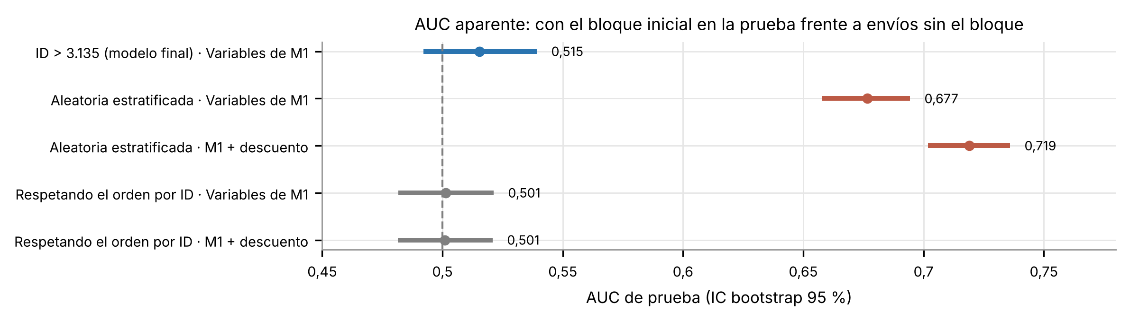
Figura 5. AUC de prueba (IC bootstrap 95 %) del modelo final en ID > 3.135 y del mismo modelo en el archivo completo, con partición aleatoria (el bloque inicial queda en la prueba) o respetando el orden por ID (prueba = 30 % final, sin el bloque).
Fuente: elaboración propia con el notebook de S3 · S3/resultados/figuras/s3_fig06_contraste_bloque.png
Resultados integrados y discusión. El contraste de la Figura 5 cierra el argumento del proyecto en su dimensión predictiva. Con la partición aleatoria del archivo completo, el 27,9 % de la prueba pertenece al bloque inicial, y el modelo lo reconoce por su peso, costo y descuento atípicos (AUC 0,677; 0,719 con descuento). Cuando la prueba son los envíos posteriores, el AUC cae a 0,501. El indicador del bloque no puede usarse como predictor, porque separa perfectamente la clase y su coeficiente diverge. Limitaciones: (1) la base no documenta empresa, período ni muestreo, y el corte 3.135 se definió tras observar los datos; (2) la imputación por regresión encoge la varianza y genera pesos inexistentes, aunque no altera las conclusiones; (3) con 7.864 envíos la potencia para la diferencia de la importancia alta es de 49 % (S2); (4) el resultado negativo vale para estas variables: faltan variables del proceso logístico.
Conclusiones y recomendaciones. (1) No usar este modelo, ni estas variables, para priorizar envíos con riesgo de retraso: su desempeño equivale al azar. (2) Investigar el origen del bloque inicial, la principal fuente de variación del archivo: puede ser un período, un cliente o un error de registro, y su explicación vale más que cualquier modelo ajustado sobre él. (3) Para un modelo útil, incorporar variables del proceso (fechas de despacho y entrega, transportista, distancia, carga) y ampliar la muestra: unos 14.000 envíos darían una potencia de 80 % para la importancia alta. (4) Validar cualquier modelo futuro con envíos posteriores, nunca con una partición aleatoria del archivo completo. El aporte del proyecto es metodológico: separar una señal real de un artefacto de la base antes de decidir con ella.

5. Presentación del proyecto
Video de 10 minutos en cinco bloques, con participación equitativa (cinco minutos por integrante), que sigue la progresión del proyecto (Tabla 10).
Tabla 10. Guion de la presentación.
Tiempo | Bloque | Contenido | Expone
0:00-2:00 | Problema y datos | Pregunta de negocio, base de 10.999 envíos, variable objetivo, bloque inicial (S1) | Marco
2:00-4:00 | Validación (S2) | Bootstrap, permutación y robustez: 13 de 16 resultados dependen del bloque | Ricardo
4:00-6:00 | Faltantes (S3) | MCAR controlado, imputación por regresión y comparación contra los valores verdaderos | Marco
6:00-8:00 | Modelos (S3) | Tres logísticas, regla de un EE, bootstrap de coeficientes y selección, diagnóstico, AUC | Ricardo
8:00-10:00 | Cierre | Contraste del bloque (Figura 5), conclusiones y recomendaciones | Marco y Ricardo
Fuente: elaboración propia

6. Bibliografía
Álvarez Araya, M. y Jaramillo, R. (2026a). Incumplimiento de plazos en envíos de comercio electrónico: análisis exploratorio e inferencial [Informe de la Sumativa 1, MCDI501]. Universidad Andrés Bello. https://github.com/RJaramilloP/mcdi501-ecommerce-grupo6
Álvarez Araya, M. y Jaramillo, R. (2026b). Incumplimiento de plazos en envíos de comercio electrónico: validación, simulación y remuestreo [Informe de la Sumativa 2, MCDI501]. Universidad Andrés Bello. https://github.com/RJaramilloP/mcdi501-ecommerce-grupo6
Cerda, J. y Cifuentes, L. (2012). Uso de curvas ROC en investigación clínica: aspectos teórico-prácticos. Revista Chilena de Infectología, 29(2), 138–141.
Cerda, J., Vera, C. y Rada, G. (2013). Odds ratio: aspectos teóricos y prácticos. Revista Médica de Chile, 141(10), 1329–1335.
Efron, B. y Tibshirani, R. J. (1993). An introduction to the bootstrap. Chapman & Hall/CRC. https://doi.org/10.1201/9780429246593
Hosmer, D. W., Lemeshow, S. y Sturdivant, R. X. (2013). Applied logistic regression (3.ª ed.). Wiley. https://doi.org/10.1002/9781118548387
James, G., Witten, D., Hastie, T. y Tibshirani, R. (2013). An introduction to statistical learning. Springer. https://doi.org/10.1007/978-1-4614-7138-7
Little, R. J. A. y Rubin, D. B. (2019). Statistical analysis with missing data (3.ª ed.). Wiley. https://doi.org/10.1002/9781119482260
Maidana, J. P. (2026). Selección de variables y comparación de modelos [Apunte del curso MCDI501]. Universidad Andrés Bello.
Ojala, M. y Garriga, G. C. (2010). Permutation tests for studying classifier performance. Journal of Machine Learning Research, 11, 1833–1863.
Pedregosa, F., Varoquaux, G., Gramfort, A., Michel, V., Thirion, B., Grisel, O., … Duchesnay, É. (2011). Scikit-learn: Machine learning in Python. Journal of Machine Learning Research, 12, 2825–2830.
Prachi13. (s. f.). E-Commerce Shipping Data [Conjunto de datos]. Kaggle. https://www.kaggle.com/datasets/prachi13/customer-analytics
Seabold, S. y Perktold, J. (2010). statsmodels: Econometric and statistical modeling with Python. En Proceedings of the 9th Python in Science Conference (pp. 92–96). https://doi.org/10.25080/Majora-92bf1922-011
Sperandei, S. (2014). Understanding logistic regression analysis. Biochemia Medica, 24(1), 12–18. https://doi.org/10.11613/BM.2014.003
van Buuren, S. y Groothuis-Oudshoorn, K. (2011). mice: Multivariate imputation by chained equations in R. Journal of Statistical Software, 45(3), 1–67. https://doi.org/10.18637/jss.v045.i03
Wasserstein, R. L. y Lazar, N. A. (2016). The ASA statement on p-values: Context, process, and purpose. The American Statistician, 70(2), 129–133. https://doi.org/10.1080/00031305.2016.1154108
Notebook maestro: S3/notebooks/s3-ecommerce-modelamiento.ipynb · tablas y figuras: S3/resultados.

